天主教道明中學國中部108學年度第一學期第一次月考三年級地球科學
單選題：每題2分，共100分
- 小隆上網查資料，完成了關於類地行星和類木行星的比較表，如下表所示，但小騰發現其中有一欄有誤，請找出錯誤的選項
 | (A) | (B) | (C) | (D)
 | 體積 | 密度 | 質量 | 組成
類地行星 | 小 | 低 | 小 | 岩石和金屬
類木行星 | 大 | 高 | 大 | 氣體和冰
- 1個天文單位（au）相當於下列何者？ (A)地球與月球之間的平均距離 (B)類地行星的平均直徑 (C)火星與土星之間的平均距離 (D)地球與太陽之間的平均距離
- 有關地球大氣成分中，氧氣大量產生的時間，以下何者的推論較為正確？ (A)臭氧層形成後 (B)生物出現後 (C)地表冷卻後 (D)沉積岩出現後
- 下列有關火星的敘述，何者正確？ (A)大氣成分以氮氣為主 (B)大氣壓力比地球大 (C)火星的極冠有水冰存在 (D)大氣中的水氣是形成溫室效應的主因
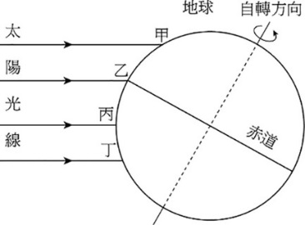
- (甲)紅色的參宿四 (乙)白色的天狼星 (丙)藍色的參宿七，以上恆星表面溫度由低至高應為： (A)甲乙丙 (B)甲丙乙 (C)丙乙甲 (D)丙甲乙
- 太陽照射地球情形如附圖所示，請問此時在臺灣的晝夜長短情況為何？(A)晝長夜短 (B)晝短夜長 (C)晝夜等長 (D)永晝

- 若不考慮大氣折射及曙光、暮光影響，則有關赤道地區晝夜長短的比較，何者正確？ (A)夏季晝長夜短、冬季晝短夜長 (B)全年皆晝夜等長 (C)夏季、冬季皆晝短夜長；春分、秋分時晝夜等長 (D)夏季、冬季皆晝長夜短；春分、秋分時晝夜等長
- 宇宙天體尺度的層次，請由小到大排列： (A)星系團→銀河系→太陽系 (B)銀河系→星系團→太陽系 (C)太陽系→星系團→銀河系 (D) 太陽系→銀河系→星系團
- 下列何者是由幾百億到上千億顆恆星組成的巨大天體？ (A)武仙座M13球狀星團 (B)獵戶座大星雲 (C)仙女座星系 (D)本超星系團
- 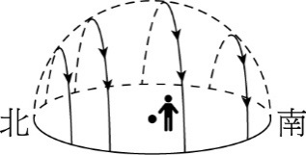在下列哪一個緯度可以觀察到如圖所示的星跡圖？ (A)北緯90度 (B)南緯90度 (C)赤道 (D)北回歸線
- 某日四個好朋友分別在下列四個不同的地方，請問哪兩個人所在的地區可看到的北極星高度相同？小華：東經120度，北緯75度；小明：東經120度，北緯65度；小美：西經120度，北緯25度；小友：西經120度，北緯75度。 (A)小華和小友 (B)小華和小美 (C)小明和小美 (D)小美和小友
- 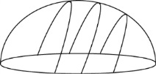附圖為臺灣所見不同季節的太陽視軌跡圖，請問圖片左方為何方位？(A)東 (B)西 (C)南 (D)北
- 在浩瀚的宇宙中，距離地球最近的恆星是哪顆星？ (A)半人馬座的毗鄰星 (B)大犬座的天狼星 (C)天蠍座的心宿二 (D)太陽
- 下列何種天體不屬於太陽系中繞太陽運行的星體？ (A)火星 (B)臺北小行星 (C)哈雷彗星 (D)天狼星
- 天文觀測是以接收宇宙中天體所發出的光為主，科學家透過觀測恆星、星系所發出的光，得以研究恆星演化、宇宙起源等問題。光速雖然快，但在浩瀚的宇宙中，許多天體發出的光仍須傳遞很久才會抵達地球。我們對宇宙中天體所發出的光了解越多，越能認識這些天體。下列有關天體所發出光線的敘述，何者正確？(A)當我們觀賞星空，看見仙女座M31，此時所見顯示的是M31過去的外貌 (B)觀察恆星的光度，可以判斷恆星的氣體組成 (C)恆星的顏色越偏紅，表示其年齡越老 (D)恆星的溫度越高，亮度越大
- 有關太陽系行星的敘述，下列何者錯誤？ (A)八大行星中，土星的密度最小，數值小於1 g/cm³ (B)最靠近太陽、體積最小的行星是金星 (C)類木行星的特徵為體積龐大、衛星數量多又具有行星環 (D)冥王星因引力太小、無法清空軌道雜物而被降為矮行星
- 在地球大氣的演變歷程中，下列哪種因素較無直接的影響力？ (A)火山噴發 (B)生命形成 (C)植物行光合作用 (D)地球繞日運動
- 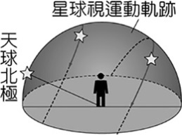位在北回歸線進行星象觀測，可見恆星移動軌跡所構成的圓面（如附圖）。試問此人可觀察到天上的星體運動方式為？(A)繞北極星順時針旋轉一小時30度 (B)繞北極星順時針旋轉一小時15度 (C)繞北極星逆時針旋轉一小時30度 (D)繞北極星逆時針旋轉一小時15度
- 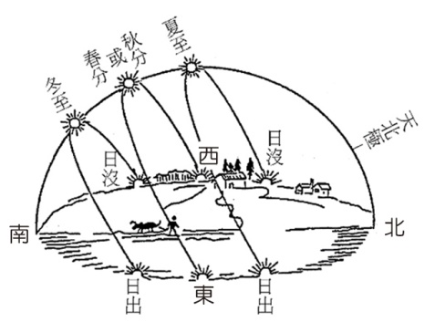在夏至、春分或秋分、冬至當天，太陽白天在天空中的視運動軌跡如圖所示，千禧年第一天（公元2000年1月1日），清晨的太陽會從哪一方位升起？(A)東偏南約20度 (B)東偏南約30度 (C)東偏北約20度 (D)正東
- 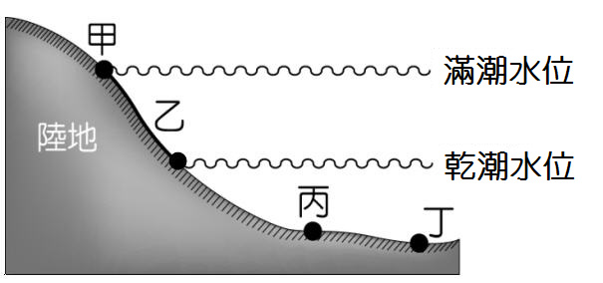承上題，當天地球公轉至圖中何處？ (A)甲乙之間 (B)乙丙之間 (C)丙丁之間 (D)丁甲之間
- 附圖為潮汐漲退示意圖，圖中哪兩點之間的水位變化稱為漲潮？ (A)甲→丙 (B)乙→丙 (C)乙→甲 (D)丁→甲。
- 陽光直射造成的溫度比斜射時高的原因為何？ (A)直射時能量較集中 (B)斜射時能量較集中 (C)直射時能量較分散 (D)與地表起伏情形有關
- 地球自轉軸相對於黃道面傾斜幾度？ (A)0度 (B)23.5度 (C)66.5度 (D)90度
- 月相每個月出現週期性盈虧變化的主要原因為何？ (A)月球繞地球公轉 (B)地球繞太陽公轉 (C)地球自轉 (D)月球自轉
- 若月球改變公轉的方向，由逆時鐘變為順時鐘，而曆法上仍以月球最靠近太陽時之日期為初一，則地球上的觀察者可以在農曆幾日觀察到西邊亮的月相？ (A)1日 (B)8日 (C)15日 (D)23日
- 為何從地球上永遠也無法看見月球的另一面？ (A)月球只有公轉，並沒有自轉 (B)月球自轉速度和地球的公轉速度相同 (C)月球自轉速度和月球的公轉速度相同 (D)月球自轉速度和地球的自轉速度相同
- 發生月全食時，月面呈紅棕色的原因為何？ (A)月球本身會向外輻射暗紅色的光線 (B)月球僅進入半影，仍有陽光到達月面 (C)月球反射地球表面的光線所致 (D)陽光經由地球大氣折射後到達月球表面
- 若太空人與地球相距1.5光年，則地球人向太空人發出訊號，至少需經幾年時間才能接收到太空人的回覆？(設訊號皆以光速傳播) (A)6 (B)4.5 (C)3 (D)1.5
- 小道和小明在元旦當天去永鎮濱海公園看日出，繪得圖片如圖一，小明拿出他之前在同一地點寫生的圖片如圖二：
則永鎮最有可能位於臺灣哪一個城市？ (A)臺中市 (B)宜蘭市 (C)桃園市 (D)臺南市
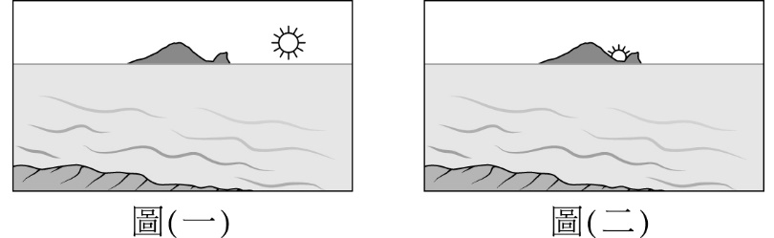
- 承上題，小明最有可能在何季節繪得圖二？另外，當日一小時後，太陽應往何位置移動？
(A)夏至，右上 (B)春分，左上 (C)秋分，左上 (D)冬至，右上
- 若今日的月亮在中午12：00時升起，且在上午6點正值滿潮，則下列敘述何者錯誤？ (A)明日上午6點50分也正值滿潮 (B)明日下午2點正在漲潮 (C)今日晚上6點25分也正值滿潮 (D)發生在上午6點的滿潮可能為大潮。
- 關於潮汐現象的敘述，下列何者正確？ (A)朔、望時會出現小潮 (B)上、下弦月時會出現大潮 (C)大、小潮發生的時機與日、地、月三者的相對位置有關 (D)滿潮通常發生在入夜或清晨時分
- 冬至正午時，在赤道觀察所得太陽的方位約為下列何者？ (A)北方仰角 43° (B)北方仰角23.5° (C)南方仰角66.5° (D)南方仰角23.5°
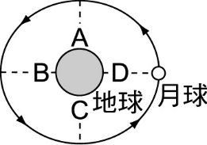
- 發生潮汐的原因為海水受到太陽和月球的引力影響，使得水位會產生週期性的升降。試根據附圖判斷下列何者錯誤？ (A)A與C處現在為滿潮，B與D處則為乾潮 (B)若D處現在為滿潮，到下次滿潮須經過12小時又25分 (C)A與C的位置船不適合進港 (D)D處此時並不適合作潮間帶生物的觀察
- 附圖為日食與月食的成因示意圖，試問當月球繞行至甲處與乙處時可能會分別發生哪種現象？ (A)繞行至甲處可能會發生月食、繞行至乙處可能會發生日食 (B)繞行至甲處可能會發生日食、繞行至乙處可能會發生月食 (C)繞行至甲處或乙處都可能會發生日食 (D)繞行至甲處或乙處都可能會發生月食。
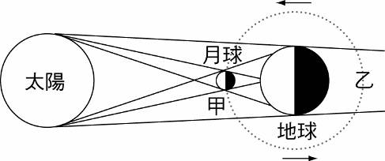
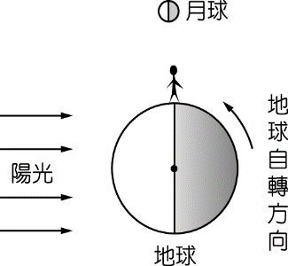
- 附圖所示為日地月相對位置及觀察者所在位置，則對於觀察者而言，下列敘述何者正確？ (A)此時為下午六點 (B)月相為下弦月 (C)可看到西邊亮的月 (D)當天月亮會在日出時升起。
- 承上題，下列敘述何者正確？ (A)當天為大潮 (B)此時的海水正要退潮 (C)當天可能可以看到日食 (D)再六個小時後月亮會將太陽遮住
- 地球上的觀察者無法每月均看見日、月食的主要原因為何？ (A)因為月球公轉速率比地球公轉速率快 (B)因為地球公轉軌道面與月球公轉軌道面並不在同一平面上 (C)因為地面上的人們可能受到天候因素影響，而無法每月均看見日、月食 (D)因為日食(或月食)發生時，觀察者所在的地區可能剛好是黑夜(或白天)
- 每年國曆四月五日為清明節，試問此時的月相應為何？ (A)朔 (B)望 (C)上弦月 (D)以上皆有可能。
- 如果地球自轉軸與公轉軸夾角為零度，則會產生下列何種現象？ (A)各季節更分明 (B)赤道地區會變成永晝 (C)晝夜等長 (D)沒有晝夜之分
- 甲.不會自行發光、發熱；乙.環繞恆星運行；丙.距太陽最遠的類地行星是火星；丁.沒有月亮的時候，金星是夜空中看起來最明亮的一顆星；戊.地球是行星；以上有關行星的敘述，哪些是正確的？ (A)甲乙丙丁戊 (B)甲丙丁戊 (C)乙丙戊 (D)丙戊
- 太陽、地球、月球的相對位置如附圖，若月球落在B區時，在地球上的觀察者會看到何種天文景觀？ (A)日全食 (B)月全食 (C)日偏食 (D)月偏食。
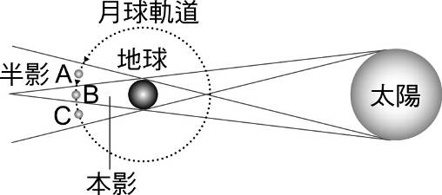
- 承上題，若月球落在B區，在月球上的觀測者會看到何種天文景觀？ (A)日全食 (B)月全食 (C)日偏食 (D)月偏食
- 利用竿影計時的時候會發現，一天中的哪一個時間竿影會最短？ (A)日出 (B)正午 (C)下午 (D)日落。
- 「天狗食日」是指何種天文現象？ (A)彗星 (B)流星 (C)日食 (D)月食。
- 臺灣的夏至最接近哪一個日期？ (A)國曆3月21日 (B)國曆6月22日 (C)國曆9月23日 (D)國曆12月21日
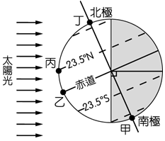
- 以距離、體積、質量來看，哪顆行星和地球最類似？ (A)金星 (B)水星 (C)土星 (D)天王星。

- 附圖是某一天陽光照射地表的情形，甲、乙、丙、丁是同一經度上的四個地點，則當天正午時(如附圖所示)，何處地表單位面積所接收的太陽輻射能量最多？ (A)甲 (B)乙 (C)丙 (D)丁。

繼2年前發現太陽系第一位系外訪客斥候星（Oumuamua）後，科學家現在再次發現另一位來自星際的天體，經國際天文學聯合會正式命名為「2I / Borisov」，今年 12月將到達最接近太陽的近日點。這段期間，天文學家已摩拳擦掌準備研究一番。
今年8月30日，烏克蘭業餘天文學家 Gennady Borisov 首先利用他自製的 0.65 米望遠鏡發現一顆天體，移動方向與普通星體稍有不同，在測量完該天體的座標後，Gennady Borisov 確認它不存在數據庫內，且可能是顆危險的近地星體，於是他立刻發布參數至網路，命名為 C / 2019 Q4。
很快地，其他天文學家就發現了異樣，各地天文台紛紛投入檢測 C / 2019 Q4 路徑，NASA 噴射推進實驗室的偵察系統（Scout system）第一時間將這顆來路不明的星體歸為星際物體(非太陽系成員)，接著 NASA 近地天體研究中心 與 ESA 近地天體協調中心（NEOCC）合作觀察，得出當時 C / 2019 Q4 距離太陽 4.2億公里，速度達 150,000公里/小時，將於 2019 年 12 月7日到達最接近太陽的點（近日點），距離約3億公里。
C / 2019 Q4 外表模糊，已能見到尾部拖著長長的塵埃氣體，所以科學家判定為 甲 ，10 月 26 日將以約 40 度角從黃道面上方穿越太陽系，亮度則在 12月中旬達到峰值，之後可以用中型望遠鏡繼續觀察到 2020年4月。
經過多方團隊計算結果，已經證實 C / 2019 Q4 不是來自太陽系邊緣，而是起源於星際的天體，國際天文學聯合會（IAU）遵循以發現者命名的傳統，將 C / 2019 Q4 命名為 2I / Borisov。
隨著新的星際訪客出現，科學家將面臨好幾道新的問題：為什麼以前不曾發現過星際物體？它們在內太陽系出現的預期速率是多少？這些星際物體與太陽系物體又有多像？
修改自科技新報2019/09/25
https://technews.tw/2019/09/25/2i-borisov-margo-observatory-c-2019-q4-comet-iau-solar-system-interstellar/
閱讀文章後回答49~50題：

- 根據上文， 甲 應該填入 (A)小行星 (B)衛星 (C)彗星 (D)流星
- 根據估算，此星體到達近日點時，距離太陽為3億公里，則其反射的太陽光會花多久時間抵達太陽？ (A)0.1秒 (B)1秒 (C)100秒 (D)1000秒

- B
- D
- B
- C
- A
- B
- B
- D
- C
- C
- A
- D
- D
- D
- A
- B
- D
- D
- A
- A
- C
- A
- C
- A
- D
- C
- D
- C
- B
- A
- D
- C
- C
- A
- B
- B
- B
- B
- D
- C
- A
- B
- A
- B
- C
- B
- A
- C
- C
- D

